Modelos de control de inventarios.
Importancia del control de inventarios.

El inventario se refiere a mercancías o materiales conservados por una empresa para usarlos en algún momento en el futuro. Los artículos conservados en inventario incluyen materias primas, partes compradas, componentes, subensambles, trabajo en proceso, mercancías terminadas y suministros. Algunas razones por las que las empresas mantienen inventarios incluyen las dificultades para predecir con precisión los niveles de ventas, tiempos de producción, demanda y necesidades de uso. Por tanto, el inventario sirve como un amortiguador contra la incertidumbre de la necesidad de los materiales, y mantiene disponible un suministro de artículos en caso de que la empresa o sus clientes los requieran. Aunque el inventario tiene una función importante y esencial, el desembolso asociado con el financiamiento y mantenimiento de inventarios es una parte considerable del costo de hacer negocios. En empresas grandes, el costo asociado con el inventario puede llegar a millones de dólares.

Análisis ABC.

En 1906, Wilfredo Pareto observó que algunos cuantos artículos en cualquier grupo constituían la proporción significativa de todo el grupo. En ese tiempo a él le preocupaba el hecho de que unos pocos individuos en la economía parecían obtener la mayoría de los ingresos. También se puede observar que unos cuantos productos en una empresa conforman la mayor parte de las ventas. La ley de los pocos significativos puede aplicarse también a la administración de inventarios.
El procedimiento sugiere se grafique el porcentaje de artículos del inventario total contra el porcentaje del valor monetario total de estos artículos en un periodo dado. La siguiente figura ilustra una curva ABC común.

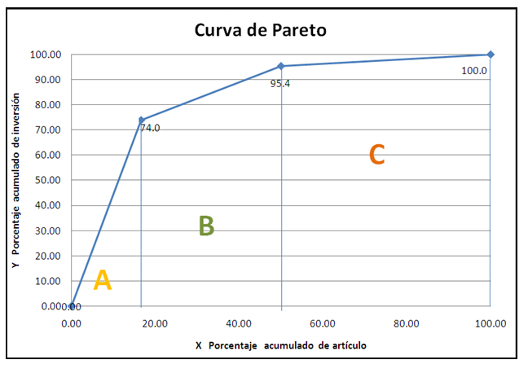

El método ABC establece que, al revisar el inventario, una empresa debería clasificar los artículos en clase A, clase B y clase C:
- Los artículos A son bienes cuyo valor de consumo anual es el más elevado. Entre el 70-80% del valor de consumo anual de la empresa generalmente representa solo entre el 10% y el 20 % de los artículos de inventario totales.

- Los artículos B son artículos de una clase intermedia, con un valor de consumo medio. Ese 15-25 % de valor de consumo anual generalmente representa el 30 % de los artículos de inventario totales.

- Los artículos C son, al contrario, artículos con el menor valor de consumo. El 5 % más bajo del valor de consumo anual generalmente representa el 50 % de los artículos de inventario totales.

Los artículos de la clase A representan cantidades pequeñas de artículos costosos y deben estar sujetos a un estrecho control de inventarios. Los artículos de la clase B son los que siguen en orden donde se puede aplicar una forma de control de inventario moderada. Por último, a los artículos de la clase C se les debe asignar la más baja prioridad en la aplicación de cualquier forma de control de inventarios.
El análisis ABC suele ser el primer paso que se debe aplicar en una situación de control de inventarios.

El procedimiento a seguir para el sistema de inventarios ABC es el siguiente:

a) Determinar la participación monetaria de cada artículo en el valor total del inventario. (Multiplicar el costo unitario de cada artículo por el número total de unidades demandadas).

b) Calcular porcentaje acumulado de artículos basado en el número total de artículos.

c) Calcular porcentaje acumulado de uso del dinero basado en el uso total.

d) Tabular los artículos del inventario en orden descendente según el total de dinero invertido en cada ítem del inventario.

e) Graficar la curva ABC del porcentaje acumulado del uso del dinero en función del porcentaje acumulado de artículos.

Ejemplo propuesto:

Se tiene un inventario formado por 10 artículos, con los siguientes costos unitarios y su utilización anual en unidades:

Artículo | Utilización anual en unidades | Costo  Unitario  ($) | Valor en dólares ($) | Porcentaje del valor total en dólares (%)
1 | 5,000 | 1.50 | 7,500 | 2.9
2 | 1,500 | 8.00 | 12,000 | 4.7
3 | 10,000 | 10.50 | 105,000 | 41.2
4 | 6,000 | 2.00 | 12,000 | 4.7
5 | 7,500 | 0.50 | 3,750 | 1.5
6 | 6,000 | 13.60 | 81,600 | 32.0
7 | 5,000 | 0.75 | 3,750 | 1.5
8 | 4,500 | 1.25 | 5,625 | 2.2
9 | 7,000 | 2.50 | 17,500 | 6.9
10 | 3,000 | 2.00 | 6,000 | 2.4
Total |  |  | 254,725 | 100

Número de artículo | %  participación | % participación acumulada | %  valorización | %  valorización  acumulada | Clase
3 | 10 | 10 | 41.2 | 41.2 | A
6 | 10 | 20 | 32.0 | 73.2 | A
9 | 10 | 30 | 6.9 | 80.1 | B
2 | 10 | 40 | 4.7 | 84.8 | B
4 | 10 | 50 | 4.7 | 89.5 | B
1 | 10 | 60 | 2.9 | 92.4 | B
10 | 10 | 70 | 2.4 | 94.8 | B
8 | 10 | 80 | 2.2 | 97 | C
5 | 10 | 90 | 1.5 | 98.5 | C
7 | 10 | 100 | 1.5 | 100 | C

La designación de las tres clases es arbitraria puede haber cualquier cantidad de clases. Además, el porcentaje exacto de los artículos en cada una de ellas varía de un inventario al siguiente.

Trazado de la gráfica:

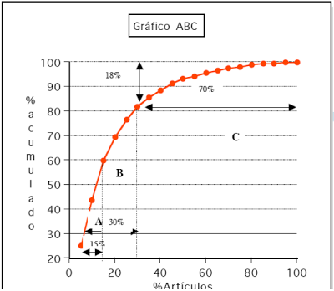

La mayor parte del valor en dólares del inventario (80%) puede controlarse muy de cerca a través del monitoreo de los artículos A (20%). Para estos artículos puede utilizarse un estricto sistema de control que comprende una revisión continua de los niveles de existencia, menos el inventario de seguridad, y una atención cercana a la precisión de los registros.

En el otro extremo, para los artículos C se puede utilizar un control menos rígido. Puede acudirse a un sistema de revisión periódica para consolidar los pedidos que proceden del mismo proveedor, y quizá baste con menos exactitud.
Los artículos B requieren un nivel intermedio de atención y control administrativo.
Con sistemas computarizados, en ocasiones se utiliza un nivel uniforme de control para todos los artículos. No obstante, aún es necesario establecer prioridades en la administración de inventarios, y el concepto ABC a menudo resulta útil para este objetivo.

Ejemplo propuesto:

Clasificar por el sistema ABC el inventario que se presenta a continuación:

Artículo N° | Consumo anual en unidades | Costo unitario ($)
1 | 5,000 | 1.50
2 | 1,500 | 8.00
3 | 10,000 | 10.50
4 | 6,000 | 2.00
5 | 3,500 | 0.50
6 | 6,000 | 13.60
7 | 5,000 | 0.75
8 | 4,500 | 1.25
9 | 7,000 | 5.00
10 | 3,000 | 2.00
11 | 6,000 | 10.00
12 | 2,000 | 15.00
13 | 6,500 | 28.00
14 | 9,300 | 31.00
15 | 3,060 | 14.00
16 | 3,177 | 4.00
17 | 1,500 | 1.20
18 | 1,962 | 8.00
19 | 7,000 | 30.00
20 | 1,246 | 15.00

Schroeder, R. “Administración de operaciones. Casos y conceptos contemporáneos”. (2ª edición). México: Mc Graw Hill. p. 375 – 377.

